GRUPA: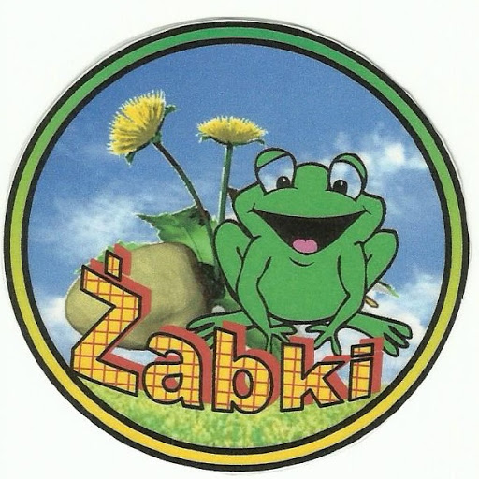
Kwiecień,tydz.III
Temat tygodnia: Dbamy o naszą planetę
Cele/Umiejętności dziecka:

- Wzbogaca wiedzę o otoczeniu przyrodniczym i dba o środowisko naturalne, poszerza słownictwo o określenia: ekologia, ekolog, surowce wtórne, segregacja, recykling, huta szkła.
- Doskonali umiejętność wypowiadania się na określony temat, mówi pełnymi zdaniami.
- Rozwija zainteresowania techniką, wzbogaca wiedzę o kosmosie
- Poznaje obraz graficzny cyfry:8, liczy w określonym zakresie
- Porównuje liczebność zbiorów(o ile więcej)
- Utrwala liczebniki główne, porządkowe
- Rozpoznaje figury geometryczne, odczytuje symbole
- Doskonali analizę sylabową, głoskową wyrazów
- Odczytuje wyrazy z poznanymi literami
- Uczestniczy w zabawach ruchowych, plastycznych, twórczych
- Rozwija sprawność grafomotoryczną podczas pisania wzorów litero- i cyfro-podobnych oraz podczas prób pisania po śladzie liter i cyfr
- Doskonali percepcję wzrokową, słuchową, ruchową

DZIEŃ DOBRY ŻABKI !
Nadal pracujemy w domu i w najbliższym tygodniu dowiemy się: Jak dbać o naszą planetę. WYKONACIE ĆWICZENIA OD s. 66 DO s.75 SAMODZIELNIE LUB Z NIEWIELKĄ POMOCĄ RODZICA.
Poniżej zamieszczam objaśnienia do realizacji ćwiczeń
Życzę zdrówka i zachęcam do działania. Pozdrawiam p. Iwonka

OBJAŚNIENIA DO REALIZACJI ĆWICZEŃ:
*PONIEDZIAŁEK
1.Wiadomość z kosmosu- wykonanie ćwiczenia z książki KP4s.71
2.Rozmowa na temat kosmosu na podstawie ilustracji zamieszczonych w książce KP4s.66
3.Odczytanie podpisów(samodzielnie lub z pomocą rodzica).
4.Układanie zdań z wyrazami ze s.66, liczenie słów w zdaniach.
5.Ogladanie globusa(dla dzieci mających globus) ,wskazywanie kontynentów, oceanów.
** WTOREK 1.Ile klocków ma Trampolinek? –książka s.67
2.Pokaz cyfry 8,
3.Kreślenie cyfry 8 w powietrzu, po śladzie w książce
4.Wykonanie ćwiczeń z KP4s. 68- 70
***.ŚRODA
1.Opowiadanie historyjki na podstawie obrazków z wykorzystaniem wyrazów: najpierw, teraz, potem– książka KP4s.72
2.Poznanie słownictwa: surowce wtórne, segregacja, huta szkła, recykling
****CZWARTEK
1.Słuchanie wiersza D. Gellner Kosz na śmieci.
Kosz na śmieci Raz widziały w parku dzieci, co wyprawiał kosz na śmieci. Pod czerwone wziął się boki i urządzał dzikie skoki. Przez parkowe pędził dróżki, rozrzucając szkła i puszki. I przemykał alejkami z papierami za uszami. Tu coś zgubił, tam coś rzucił, wreszcie w krzakach się przewrócił. Zawołały w końcu dzieci: – Kosz na śmieci! I tak śmieci? Kosz zza krzaka nos wystawił, śmietnikowy strój poprawił, spod śmieciowej zerknął grzywki: – Chciałem trochę mieć rozrywki! Od lat w jednym miejscu stałem… Nikt z nas nie jest ideałem!
2.Odpowiedzi na pytania: Co widziały dzieci będąc w parku? Co robił kosz na śmieci? Dlaczego tak dziwnie się zachowywał? Jak kosz wytłumaczył swoje zachowanie? Co pomyślały dzieci?
3.Rozwiązanie quizu(zadania jednokrotnego wyboru)
-Gdzie dzieci powinny wyrzucać śmieci? a. do kosza b. na chodnik
-Które z wymienionych rzeczy zanieczyszczają środowisko? a. kamienie b. zużyte baterie
-Jaka torba najlepiej nadaje się na zakupy? a. jednorazowa plastikowa b. wielokrotnego użytku
-Przeterminowane lekarstwa odnosimy do: a. sklepu z zabawkami b. pojemnika w aptece
4. Wykonanie ćw.KP4s. 73
*****PIĄTEK
1.Omówienie ilustracji przedstawiającej dzieci, które dbają o środowisko- KP4 s.74 ćw. nr1 i s.75 ćw. nr 1
2.Praca ze zdjęciami- KP4 s.74 ćw. nr 2 i s.75 ćw. nr 2 -Jakie działania podejmują ludzie, żeby dbać o środowisko?
3.Piosenka: pt. Ziemia to wyspa zielona (dla chętnych do nauki).
https://www.youtube.com/watch?v=-ZQTnkXpcCA

